Diferenciální diagnostika bolestí zad Část II – Z pohledu neurologa
Medicína po promoci 02/2019
02.05.2019 12:12
Zdroj: MT
Autor: Doc. MUDr. Edvard Ehler, CSc., FEAN
SOUHRN
Bolesti v zádech se vyskytují v průběhu života až u 84 % osob, chronické bolesti v zádech u 23 %. Představují zdravotní, ekonomický i sociální problém. Na podkladě délky trvání potíží se bolesti v zádech dělí na akutní, subakutní a chronické s trváním déle než tři měsíce. Na podkladě klinického obrazu pak rozlišujeme bolesti v zádech prosté, bolesti přenesené z jiných struktur, bolesti kořenové a bolesti specifické. Specifické bolesti jsou vyvolány závažným organickým onemocněním. Jejich výskyt často předcházejí varovné příznaky – red flags. Mezi pacienty s těmito specifickými bolestmi v zádech řadíme nemocné trpící nádory (zejména metastázami v páteři), záněty, frakturami obratlů, axiální spondylartritidou, syndromem komprese kaudy, degenerativní lumbální skoliózou. Mezi rizikové faktory se řadí neovlivnitelné (pohlaví, věk, genetické vlastnosti) a ovlivnitelné faktory (hmotnost, fyzické přetěžování, traumata, psychické a sociální faktory). V diagnostice se v prvé řadě využívá cílená anamnéza, klinické vyšetření, a teprve po třech až čtyřech týdnech trvání potíží či při rozvoji varovných příznaků rentgenové vyšetření páteře a dle výsledků i další diagnostické metody (MR páteře, PET, laboratorní odběry).
Klíčová slova: bolest v zádech, varovné příznaky, maligní nádory, záněty, spondylartritida
SUMMARY
Low back pain occures in the course of life up to 84% of people, chronic low back pain in 23%. Low back pain presents a health care, economic and social problem. On the basis of duration the low back pain is divided into acute, subacute and chronic pain with duration of more than 3 months. On the basis of clinical findings the low back pain can be differentiated in simple, reffered from other structures, radicular and specific pain. Specific low back pains are caused by serious organic diseases. Warning symptoms – „red flags“- often precede their occurence. Among the specific low back pain can be included tumors (especially metastases in spines), inflammations, fractures of spines, axial spondylarthrosis, cauda equina compression syndrome, degenerative lumbar scoliosis. To the risk factor belong the susceptible (gender, age, genetic properties) and unsusceptible factors (body weight, physical overloading, trauma, psychical and social factors). In the process of diagnosics there is used a purposeful patient´s history, clinical findings, and only after 3-4 weeks of pain duration or in the development of warning signs there is an indication for rentgen investigation of spine and according to the results also the use of other diagnostic methods (MRI, PET, laboratory findings).
Key words: low back pain, warning signs, malign tumors, inflammations, spondylarthritis
ÚVOD Vertebrogenní syndromy jsou druhým nejčastějším onemocněním (po akutních zánětech horních dýchacích cest) a vedoucí příčinou omezení fyzické aktivity osob ve věku do 45 let a pátou nejčastější příčinou hospitalizace. Celoživotní prevalence bolestí v zádech dosáhly 84 % a prevalence chronických bolestí v zádech se udává kolem 23 %. Nejméně 11–12 % osob je pro bolesti v zádech neschopno práce. S atakou akutních bolestí v zádech se během života setká 60–90 % populace. Přitom prevalence výskytu radikulopatie a myelopatie dosahuje 2–3 %.¹ Mezi nálezy degenerativních změn na zobrazovacích vyšetřeních (RTG, CT, MR) a klinickými nálezy není přímá úměra. Známky výrazné spondylózy páteře se ve věku 60 let nacházejí u 95 % mužů a 70 % žen. Bolesti v zádech jsou závažné i z hlediska sociálního a ekonomického.²
ROZDĚLENÍ BOLESTÍ ZAD
Nejčastější – podle délky trvání³
Akutní bolesti v zádech trvají méně než šest týdnů a lze je dále dělit na tzv. přechodné bolesti, které trvají několik hodin až několik dnů, kdy nemocný obvykle nevyhledá lékařskou pomoc, a tzv. typické akutní bolesti v zádech, které trvají dny až týdny a mohou být provázeny těžšími neurologickými syndromy. Pacient již vyhledá lékaře.
Subakutní bolesti trvají 6–12 týdnů, bývají již častěji provázeny neurologickými příznaky a pacient vyhledá lékařskou pomoc.
Chronické bolesti v zádech trvají déle než tři měsíce. Může se jednat o trvalé bolesti provázené neurologickými symptomy nebo se jedná o ataky, které na sebe navazují v kratším intervalu (do 3 měsíců) – tzv. návratné bolesti.
Prosté bolesti zad
Prosté bolesti zad se vyskytují nejčastěji. V anamnéze je možno většinou zjistit náhlý začátek – při přetížení, prudkém pohybu, podklouznutí s prudkou mimovolní kontrakcí paravertebrálních svalů. U akutních bolestivých atak lze nalézt mnohé z těchto charakteristik (tab. 1). Klinické vyšetření ukazuje na blok bederní páteře s omezeným rozvíjením páteře do různých směrů, hypertonii paravertebrálních svalů, palpační bolestivost obratlů, křížobederních skloubení, svalů, dále hyperalgické kožní zóny (kůže je přecitlivělá na taktilní podněty, pro otok nelze kůži uvolnit – zřasit), jsou pozitivní napínací fenomény, pro bolesti je přítomna porucha postavení, stoje i chůze.
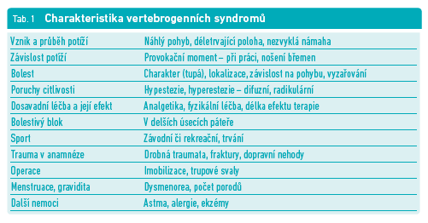
Bolesti přenesené z jiných struktur
Bolesti přenesené z jiných struktur jsou viscerálního či somatického původu. Vyznačují se nezávislostí na poloze a postavení páteře, nejsou provázeny palpační bolestivostí obratlů, chybějí spasmy paravertebrálních svalů a ustupující po správné terapii nepáteřní etiologie. Přenesená bolest je vnímána v oblasti, která je inervována jinými nervy, ale ve stejném dermatomu.³
Viscerální přenesená bolest je vnímána v oblasti bederního a sakrálního úseku páteře z oblasti pánve a orgánů v břiše. Do oblasti thorakolumbálního přechodu se mohou promítat bolesti při nemocech střev, žaludku, cév. Do středu lumbální páteře se projikuje bolest z oblasti pankreatu, duodena a břišní aorty. Je však nutno počítat s velkou variabilitou – atypické uložení orgánů, přidružené choroby, věk, pohlaví, stupeň a závažnost onemocnění. Bolesti v zádech se objevují při gynekologických i urogenitálních chorobách (záněty, nádory, mimoděložní onemocnění, cysty ovaria, dysmenorea, pánevní adheze, vulvodynie, bolest v těhotenství, močové kameny).
Somatická přenesená bolest může být ze struktur v oblasti bederní páteře a křížové oblasti. Postižení facetových (zygoapofyzeálních) kloubů se manifestuje bolestí v gluteální krajině a ve stehnech. Onemocnění sakroilikálních kloubů propaguje do gluteální oblasti. Do oblasti páteře se mohou přenášet bolesti i ze vzdálených somatických zdrojů – z oblasti kloubů (kyčelní, kolenní, deformity DK), z oblasti hrudníku (včetně cévních a výjimečně i kardiálních potíží).
Podstatným problémem je odlišit přenesenou bolest od bolesti radikulární. Rozhodující úlohu má anamnéza vzniku a rozvoje bolesti. Radikulární bolest se propaguje v jasných radikulárních zónách a bývá provázena poruchou čití v hranicích dermatomu. Pseudoradikulární (tedy přenesená) bolest se vyznačuje projekcí ve směru kořenových zón, avšak má neurčitou lokalizaci, přesahuje do sousedních segmentů, mívá difuzní charakter a nebývá spojena s poruchou kožní citlivosti, motoriky a reflexů. Mezi nejčastější zdroje pseudoradikulární bolesti patří facetový syndrom, sakroiliakální skloubení a onemocnění kyčelních kloubů. Přenesená somatická bolest je mnohem častější než bolest radikulární.
Bolesti kořenové (neurogenní)
Bolesti kořenové (neurogenní) jsou způsobeny kompresí nervových struktur v důsledku degenerativních změn páteře. Meziobratlová ploténka je tím nejslabším místem páteřního sloupce (obratle, krycí ploténky, výběžky, meziobratlové klouby), kde vznikají degenerativní změny. Již po ukončení růstu (nejpozději ve věku 18 let) ztrácí vlastní cévní zásobení a výživa se do chrupavčité a pak i do vazivové části dostává difuzí z okolí (obratlových těl). Při vyšetření pomocí magnetické rezonance (MRI) se prokazují změny, které mívají jasný vztah k bolestem v zádech – Modicovy změny, protruze a pak extruze ploténky, spondylolýza. Radikulární syndromy mohou být způsobeny jak kompresí osteofytem(často ve foramen intervertebrale), tak výhřezem ploténky. Ke kompresi kořene disponuje úzký páteřní kanál či úzký laterální recesus. Radikulární syndrom se vyznačuje bolestmi vyzařujícími v dermatomu, bolesti dolní končetiny jsou intenzivnější než bolest v zádech, zhoršují se zvýšením nitrobřišního tlaku (kašlem, tlakem na stolici, kýchnutím) a napínacími fenomény (Lasegue). Postupně se vyvíjí porucha čití v dermatomu, paréza a atrofie v myotomu, ztráta příslušného reflexu. Je nutno zdůraznit, že výhřez ploténky je častým nálezem u osob, které nikdy neměly bolesti v zádech a neměly radikulární syndrom.⁴
Lumbální spinální stenóza se vyznačuje bolestmi a dalšími potížemi při chůzi či vzpřímeném stoji. Bolesti vyzařují do jedné či obou dolních končetin a ustupují při flexi lumbální páteře – jedná se o neurogenní klaudikace. Příčinou bývá úzký páteřní kanál, zúžená foramina, kombinace s dalšími degenerativními změnami – osteoartritickými změnami facetových kloubů, hypertrofií ligamentumflavum, s výhřezy plotének. Pro klinickou diagnózu lumbální spinální stenózy je nezbytná jak přítomnost potíží (klaudikace), tak i nález na zobrazovacích vyšetřeních. Na rozvoji příznaků se účastní venózní kongesce a rovněž také ischemické změny kořenů v oblasti kaudy.⁵
Specifické bolesti zad vyvolané závažným organickým onemocněním
Jedná se o přesně definovaná závažná onemocnění s bolestí v zádech, která pak vyžadují specifické řešení (tab. 2). Takzvané červené praporky jsou informace získané v anamnéze či nálezy zjištěné při klinickém vyšetření, které zvyšují riziko vzniku závažné nemoci. Je však třeba si uvědomit, že více než 80 % osob s bolestmi v zádech má nejméně jeden pozitivní červený praporek. Přitom závažnou chorobou projevující se rovněž bolestmi v zádech trpí necelé 1 % osob.^{6,7}
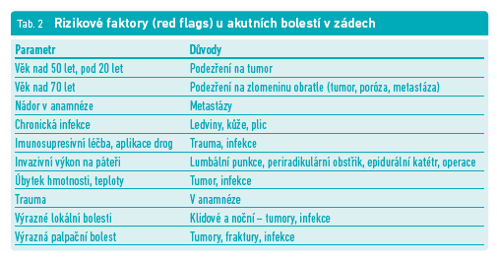
Fraktury obratle po minimálním traumatu se vyskytují zřídka ve věku do 50 let. Avšak přibližně 25 % žen v menopauze má kompresivní frakturu obratle a s věkem toto riziko stoupá až na 40 %. Osteoporotické fraktury jsou spojeny s výraznější disabilitou, než je tomu u prostých bolestí v zádech. Mezi další rizikové faktory patří vyšší věk, trauma, léčba kortikoidy. Nejčastěji jsou kompresivní fraktury obratlových těl lokalizovány v thorakolumbálním přechodu. Podle některých studií je minimální trauma páteře s prokázanou kompresí obratle spojeno se zvýšeným rizikem mortality (2–8krát, obr. 1).²
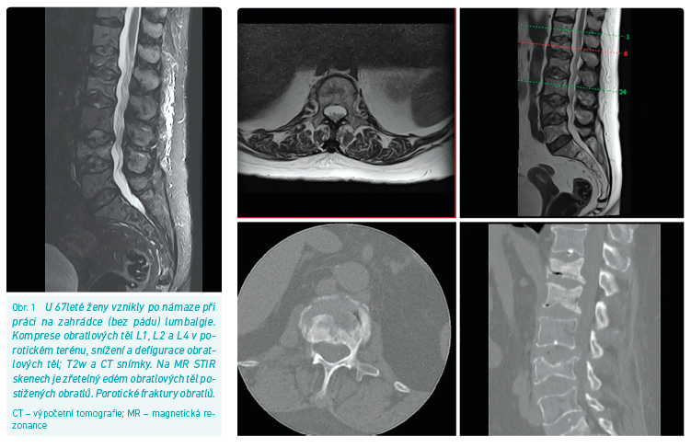
Maligní nádory. U nemocných s metastazujícími nádory se metastázy v páteři vyskytují ve 3–5 %. Přitom 97 % spinálních tumorů představují metastázy. Maligní nádorové onemocnění v anamnéze je nejdůležitějším identifikátorem nádorové příčiny bolesti v zádech. Ze solidních tumorů nejčastěji metastazují do páteře adenokarcinomy prsu, plic, prostaty, štítné žlázy a gastrointestinálního traktu. Bolesti spojené s metastázami mívají přesnou lokalizaci a stálý nárůst, zhoršují se v noci, jsou akcentovány pohybem a nemocní nejsou schopni nalézt úlevovou polohu. Myelom se typicky vyskytuje u osob ve věku nad 60 let jako perzistující bolest kostí (a obratlů, obr. 2).⁴
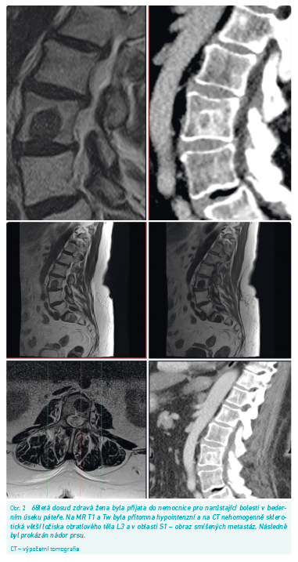
Infekce. Zánětlivé infekční postižení páteřních struktur zahrnuje spondylodiscitis, osteomyelitidu obratlů, epidurální absces, infekční zánět facetového kloubu. Bakteriální záněty je možno dělit na pyogenní (např. St. aureus, St. epidermidis) a granulomatózní (např. tuberkulóza, brucelóza). Tato zánětlivá páteřní onemocnění jsou spojena s výraznou mortalitou – epidurální abscesy ve 3 %, osteomyelitida obratle v 6 %, pyogenní spondylodiscitida v 11 %. Ve vyspělých zemích jsou granulomatózní záněty omezeny zejména na imigranty. Pyogenní infekce se vyskytují u starší populace (59–69 let). V zemích s nižšími příjmy se vyskytuje tuberkulóza v širokém věkovém rozmezí (27–76 let) a představuje až třetinu spinálních infekcí. Zvýšené riziko zánětlivých infekcí páteře mají nemocní s komorbiditami, zejména s imunosupresivní léčbou, diabetici, nemocní s renálním selháním, s nemocí srdce, cirhózou jater, malnutricí a narkomani s intravenózní aplikací drog. Zvýšení incidence páteřních infekcí je spojeno se stárnutím populace, s výskytem komorbidit a také se zvyšující se dostupností moderních zobrazovacích metod. Spondylodiscitida postihuje nejčastěji lumbální úsek páteře (až v 50 %). Projevuje se celkovými známkami zánětu (horečka, teploty, leukocytóza, CRP) a bolestmi v zádech, které špatně reagují na analgetika (obr. 3).²
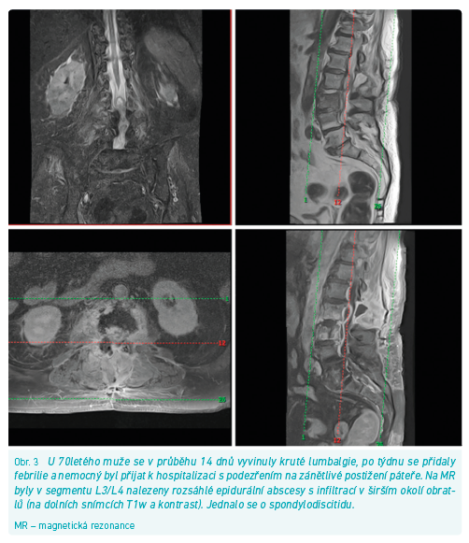
Spondylartritida. Axiální spondylartritida (m. Bechtěrev) je chronické zánětlivé onemocnění, které postihuje axiální skelet u mladých nemocných (vrchol začátku nemoci je mezi 20. a 40. rokem života). I když v minulosti byla tato nemoc považována za chorobu mladých mužů, v populačních studiích je pouze nevelká převaha mužů. Nemoc charakterizuje postižení sakroiliálních kloubů i dalších kloubů páteře a strukturální změny jsou v pokročilých fázích dobře rozpoznatelné zobrazovacími vyšetřeními. Prevalence radiologicky prokázané nemoci je 0,3–0,8 % v západních zemích a je závislá na pozitivitě HLA-B27 a na typu populace. Typickým projevem nemoci je ranní ztuhlost, zejména v křížobederním úseku, která se rozvolní po rozcvičení. V noci bývají nemocní probuzeni bolestmi páteře a musejí se procházet, aby se bolesti zmírnily. Nemocní nezřídka udávají téměř konstantní časový odstup od usnutí či stejnou hodinu, kdy se pro algie budí. Asi 5 % evropské populace s chronickými bolestmi v zádech má axiální spondylartritidu. Ke stanovení diagnózy však stále dochází s podstatným odstupem od začátku potíží – nyní asi pět let (obr. 4).^{1,2}
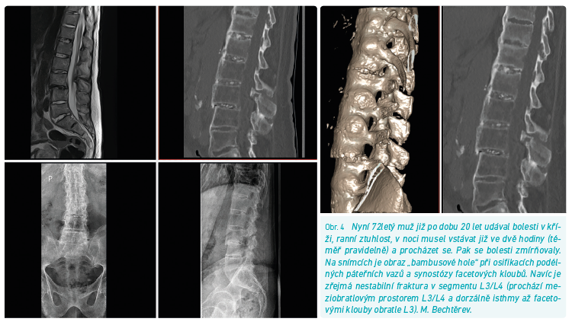
Syndrom komprese kaudy nebývá výhradně spojen s bolestmi v zádech, ale většina nemocných bolesti v křížobederním úseku udává, zčásti i projekce do jedné či obou dolních končetin. Rozvoj poruch čití, včetně perianogenitální oblasti, poruch sfinkterů (retence moči – palpace naplněného močového měchýře s možnou paradoxní ischurií – přetékáním přeplněného měchýře, zácpa) i rozvoj paréz v rámci multiradikulárního postižení je typickým klinickým nálezem. Komprese kořenů v oblasti kaudy bývá nejčastěji způsobena výhřezem ploténky. Rychlé stanovení diagnózy a neurochirurgická operace (emergentní) je nezbytným řešením (obr. 5).⁴
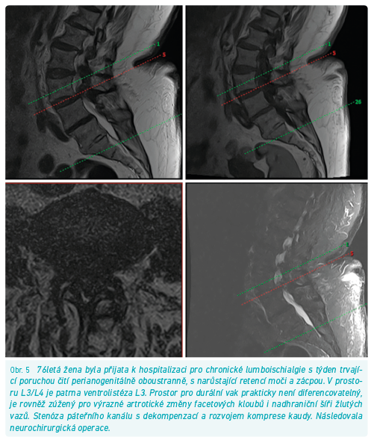
Degenerativní lumbální skolióza, která může vzniknout v dospělosti i ve starším věku de novo, bývá častou příčinou bolesti v zádech. Skolióza je definována Cobbovým úhlem > 10°, výskytem až po 50. roce života u osob, které neměly dětskou idiopatickou skoliózu. U dospělé populace se degenerativní skolióza vyskytuje v 8,3–13,3 %, u osob ve věku nad 60 let dosahuje prevalence až 68 %.⁴
Na rozvoji chronických bolestí páteře se podílejí jak rizikové faktory, které mohou být neovlivnitelné (procesy stárnutí, ženské pohlaví, genetické faktory – vnímání bolesti, vulnerabilita tkání), tak i faktory ovlivnitelné.⁸ A mezi ovlivnitelné patří pracovní a sportovní zátěž, nižší vzdělání, nižší příjmová kategorie. Mezi ovlivnitelné parametry se řadí i psychické a sociální faktory. Psychosociální faktory, které zvyšují pravděpodobnost rozvoje chronických bolestí zad, se souhrnně označují jako „žluté vlajky“. Tyto příznaky odrážejí emocionální faktory, očekávání nemocného, zvládání bolesti. Byly stanoveny kategorie varovných příznaků – „oranžové vlajky“. Zahrnují psychiatrická onemocnění jako poruchy osobnosti či deprese. „Modré vlajky“ odrážejí postoj pacienta k práci a k jejímu vlivu na stesky nemocného. „Černé vlajky“ se zabývají právními a ekonomickým faktory.^{4,6}
DIAGNOSTIKA BOLESTÍ ZAD
Základem diagnostiky bolestí zad je správně odebraná anamnéza a následně klinické vyšetření. U prostých bolestí v zádech, které má v péči praktický lékař, se po dobu jednoho měsíce nedoporučuje žádné zobrazovací vyšetření páteře (RTG, CT, MR). Je vhodné použít škály k hodnocení bolesti a případné reakce nemocného na bolest (např. vizuální analogová škála bolesti či numerická škála bolesti). Nemocný by měl být kontrolován častěji (každých 5–7 dnů). Pokud se rozvine radikulární syndrom či se objeví některý příznak (či více) ze skupiny varovných příznaků – „red flags“, pak je namístě rentgenové vyšetření páteře, pánve a kyčlí a laboratorní odběry. Při rozvoji radikulárního syndromu je nutno provést MR páteře. Další směr diagnostických a diferenciálně diagnostických kroků je určován charakterem potíží i rozvojem klinického nálezu.^{1,2,6}
LITERATURA
1. Bednařík J, Kadaňka Z, Häckel M, et al. Bolesti v zádech. In: Rokyt R, Kršiak M, Kozák J (eds). Bolest. Praha: Tigis 2012: 513–535.
2. Hartvigsen J, Hancock MJ, Kongsted A, et al. Low back pain 1. What low back pain is and why we need to pay attention. Lancet 2018;391:1256–1267.
3. Vrba I. Diferenciální diagnostika a léčba bolestí zad. Med praxi 2008;5:208–212.
4. Andrašinová T, Kalíková E, Adamová B. Bolesti dolní části zad ve stáří. Neurol praxi 2018;19:41–47.
5. Balaque F, Mannion AF, Pellise F, Cedraschi C. Non-specific low back pain. Lancet 2012;379:482–491.
6. Štětkářová I. Bolesti zad. Med praxi 2007;3:124–127.
7. Henschke N, Maher CG, Refshauge KM. A systematic review indentifies „red flags“ to screen for vertebral fracture in patients with low back pain. J Clin Epidemiol 2008;61:110–118.
8. Rychlíková E. Manuální medicína. 5. rozšířené vydání. Praha: Maxdorf, 2016.

